1. Stepper motor

**ZADATAK 1.** Spoji komponente prema shemi na slici:

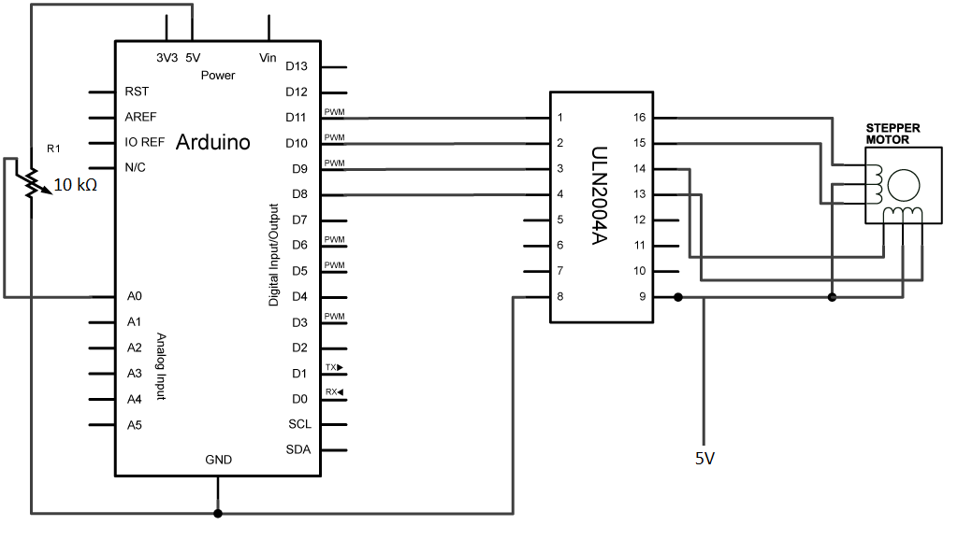

Potrebno je napisati program koji upravlja brzinom vrtnje stepper motora preko potenciometra.  
Vrijednost potenciometra čitaš sa analognog pina A0 (funkcija *analogRead()*) i na temelju te vrijednosti određuješ brzinu vrtnje.

Na početku programa napiši *#include <Stepper.h>*. Time ukazujemo da želimo koristiti funkcije iz „Stepper“ biblioteke (library-a).  
Nakon toga, radi preglednosti, definiraj makro konstantu STEPS: *#define STEPS* 4096 (kasnije isprobaj 64 ili vrijednosti po volji pa prouči što se događa)*.*  
Idući korak jest kreirati instancu klase (objekt) *Stepper*, tj. napisati ovo:   
*Stepper stepper(STEPS, 8, 9, 10, 11);*Primijeti da smo prilikom kreiranja objekta kao argumente prenijeli broj koraka po jednom okretaju, i izlazne pinove Arduina.Sada nad objektom *stepper* možemo koristiti bilo koju metodu koja nam je dostupna unutar klase *Stepper*.  
Primjer korištenja metode *setSpeed()* za postavljanje brzine: *stepper.setSpeed(30);*Tom metodom ne pokrećemo motor, već samo kažemo kojom brzinom će se okrenuti kad pozovemo metodu *step()*.   
Metoda *setp()* okrene motor za broj koraka koji specificiramo u argumentu, na brzini koju smo specificirali zadnjim pozivom metode setSpeed().  
Primjer korištenja: *stepper.step(20);*Te dvije metode bit će nam dovoljne za riješiti ovaj zadatak.

Koristi funkciju *map()*, da bi prilagodio ulaz na praktičan interval brzina, npr.: *map(senzor, 0, 1023, 0, 100)*.

**ZADATAK 2.** Korištenje gotovih biblioteka je (u pravilu) jednostavno i elegantno, ali to nam često ograničava fleksibilnost i kontrolu našeg programa, a ponekad je i vrlo neefikasno (u smislu tzv *processing time*-a). Zato ćemo sada od nule napisati program koji upravlja stepper motorom.  
Od pomoći će nam biti ovaj dijagram i tablica.

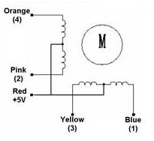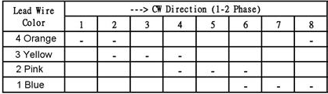

Prema navedenoj tablici potrebno je postavljati pinove na Arduinu **HIGH** ili **LOW**, tj. **1** ili **0**, u točno prikazanom rasporedu. Crtice označavaju kada pin mora biti postavljen na visoku razinu, tj HIGH (1), a praznina kada je na niskoj razini, LOW (0). Sam odredi je li ti praktičnije za to koristiti funkciju *digitalWrite()* ili direktno pisanje na portove korištenjem DDRx i PORTx registara (*port manipulation*).  
Preporuka je koristiti varijablu *int steps* koja pamti na kojem je koraku (ili možemo reći, stanju, tj položaju rotora) stepper (*steps* ide od 0 do 7, pogledaj tablicu) i zasebnu funkciju, *void stepper()*, koja ovisno u kojem je stanju stepper (na temelju varijable *steps*) namješta izlaze Arduina).  
Npr. ako je *steps* na 3 (to je 4. korak) izlazi su 0110 (LOW, HIGH, HIGH, LOW).  
Onda u *loop()* bloku pozivaš funkciju *stepper()* u pravilnim intervalima, ovisno o brzini (isprobaj to korištenjem funkcije *delay()*, *micros()*… koje je bolje rješenje?).  
Kako bi obrnuo smjer vrtnje?  
Prilagodi program tako da preko Serial Monitora dobiva brzinu i smjer vrtnje, broj koraka koje treba napraviti…

**Za brze tu je…**

**ZADATAK 3.** Treba napisati program koji mjeri brzinu okretaja, tj. brzinomjer (pogledaj na ploči).

HINT pomoću funkcije *milis()* mjeri period signala sa fotootpornika (ulaz A0). Reći ćemo da je period vrijeme između trenutaka kada vrijednost na ulazu prijeđe neku graničnu vrijednost (vjerojatno MAX_VRIJ/2, eksperimentiraj sa različitim vrijednostima, kako to utječe na točnost mjerenja).

____________________________________________________________________________________________________

Rated voltage ： 5VDC   
Number of Phase 4   
Speed Variation Ratio 1/64   
Stride Angle 5.625° /64   
Frequency 100Hz   
DC resistance 50Ω±7%(25℃)   
Idle In-traction Frequency > 600Hz   
Idle Out-traction Frequency > 1000Hz   
In-traction Torque >34.3mN.m(120Hz)   
Self-positioning Torque >34.3mN.m   
Friction torque 600-1200 gf.cm   
Pull in torque 300 gf.cm

(1 N·m = 10197.1621297793 gf·cm)